Jueves 2/7 Matemáticas

Hoy seguimos nuestro trabajo con líneas, figuras y formas usando el TANGRAM.
Seguramente lo conoces, es un rompecabezas geométrico chino. Las piezas que lo componen son: un paralelogramo, un cuadrado y 5 triángulos.
El juego consiste en formar siluetas de figuras con estas siete piezas, que pueden tocarse pero no superponerse.

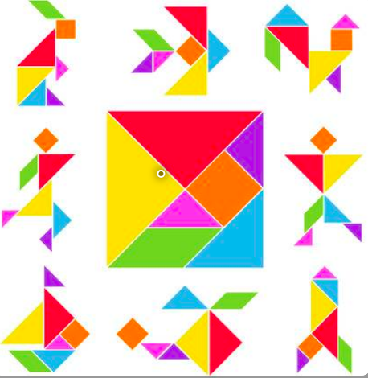

Te invito a que visites estos dos enlaces y despliegues tu imaginación. Si querés podes mandarme alguna foto de tus producciones.
El primer enlace es para crear y jugar.
El segundo enlace es para jugar

https://www.geogebra.org/m/QFc9jN6P

https://www.juegos.com/juego/kids-tangram#gameinfo

También, si querés podés hacer el Tangram en papel y jugar en familia.

Prácticas del lenguaje 2/7

“Integramos”:
te invito a trabajar con el tercer acto de la obra de teatro de Manuel Belgrano (escena 1).

Copiá una de las acotaciones que veas en esta escena.

Extraé y copiá del texto tres verbos que estén en infinitivo .

Extraé y copíá cinco verbos que estén conjugados (por ej: volaron, piensa,es decir, que no terminen en AR-ER-IR).

Copiá adentro de este cuadro, los verbos del punto 2 , de la manera pedida.

RAÍZ | DESINENCIA
Ej: explor | ar

Sentimientos y emociones, si sentís ganas contame :

¿Qué tenes ganas de hacer hoy ?:
¿Qué es lo que más disfrutás?:
¿Que es lo que más deseás?:

